REGLES DU JEU

Tennis

Terrain

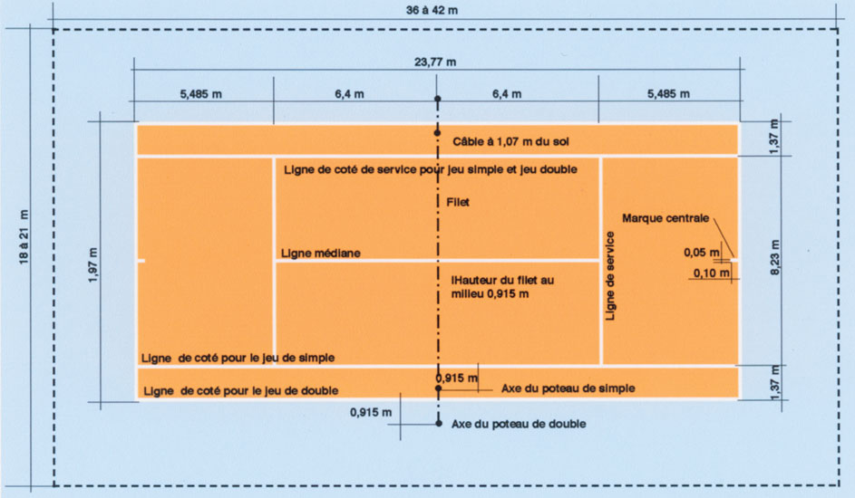

Généralités
Le terrain est délimité, pour un simple, à 23,77 mètres en longueur et à 8,33 mètres en largueur.
La largeur du court est entièrement utilisée lors des parties de double.
En revanche, lors des parties de simple (à deux), la partie se joue sans les « couloirs

- les points se comptent de la façon suivante : 15 - 30 - 40 - Jeu. En cas d’égalité à 40, il faut gagner deux points de suite : avantage - Jeu.
- La hauteur du filet 0,915 mètre.
- On a 2 balles au service.
- la ligne de service mesure désormais 6,40 mètres à partir du filet . De chaque côté du filet, l'espace compris entre la ligne de service et le filet, est appelé carré de service.
Les carrés de service sont également délimités par une ligne médiane de service.

Règles
A chaque fin de jeu, le serveur devient le receveur.
En double, l'ordre des serveurs est respecté de la même manière, les quatre joueurs servant tour à tour.
Cet ordre sera respecté toute la partie y compris pendant le jeu décisif.
Le serveur commence par servir depuis la moitié droite vers la partie qui à sa gauche dans la zone opposée du terrain.
Ensuite, il sert alternativement dans la moitié gauche puis la moitié droite du court. Il se place entre le prolongement imaginaire de la marque centrale et la ligne de côté et sert donc en diagonale
Le serveur lance alors la balle en l'air avec la main et la frappe avec sa raquette avant qu'elle ne touche le sol.
Le geste du service est considéré comme étant achevé au moment où la raquette du joueur frappe ou manque la balle. A partir de ce moment, la balle est en jeu.
Pour être bonne, la balle doit passer au dessus du filet et rebondir dans le carré de service.
Un service peut être annoncé faux lorsque le joueur commet une faute de pied.
Il est, en effet, interdit de changer de place, soit en marchant soit en courant au moment de servir. Mais surtout le serveur ne doit pas toucher, avec l'un de ses pieds, la ligne de fond ou le court au moment du service.
Le serveur dispose à chaque fois de deux services, on parle ainsi de première et de deuxième balle de service.

Le point est perdu lorsque :
- le joueur qui engage sert deux balles fautes consécutives ;
- un des joueurs ne remet pas la balle en jeu avant le deuxième rebond consécutif ;
- le joueur remet la balle mais en dehors des limites du terrain ;
- pendant l'échange, le joueur porte délibérément la balle avec sa raquette, la prend sur sa raquette ou encore la touche plus d'une fois avec sa raquette ;
- le joueur ou la raquette (qu'il la tienne ou non) ou tout autre objet ou vêtement que le joueur porte, touchent le filet, les piquets, le câble métallique du filet, la sangle ou la bande, ou la zone du court de son adversaire à tout moment de l'échange ;
- le joueur frappe la balle avant qu'elle ne passe le filet ;
- la balle en jeu touche le joueur ou tout objet/vêtement que porte le joueur, à l'exception de sa raquette.

Les points, les jeux, la manche
"Zéro", "15", "30" et "40" : au quatrième point marqué le joueur remporte le jeu.
Lorsque les deux joueurs ont remporté chacun trois points, la marque est alors comptée "40A".
Après "40A", le point gagné suivant donne l'"Avantage". Si le joueur qui a l'avantage marque le point suivant, il remporte le jeu.
Sinon, les deux joueurs reviennent à égalité.
La manche/le set
Le premier joueur qui gagne six jeux remporte le set s'il a, minimum, deux jeux d'avance sur son adversaire.
Au besoin, la manche se prolongera jusqu'à ce qu'il y ait deux jeux d'avance.
Toutefois à 6/6 dans toutes les manches sauf la dernière, on joue un jeu décisif.
A une manche partout ou à deux manches partout, suivant que les joueurs jouent au meilleur des 3 ou des 5 manches, on continue à jouer la manche jusqu'à ce qu'un joueur gagne avec deux jeux d'avance : 10-8, 14-12 ...etc.
Jeu décisif
Au cours d'un jeu décisif (tie-break), la marque des points est comptée "Zéro", "1", "2", "3" etc.
Le premier joueur qui gagne sept points remporte le jeu décisif et donc la manche à condition d'avoir deux points d'avance. Si nécessaire, le jeu décisif se poursuivra jusqu'à ce que cette avance soit obtenue.
Au début du jeu décisif, le joueur dont c'est le tour de servir, servira le premier point du jeu décisif. Les deux points suivants seront servis par l'adversaire. Chaque joueur sert alternativement deux points consécutifs jusqu'à la fin du jeu décisif (en double, l'alternance de service au sein de chaque équipe s'effectuera dans le même ordre qu'au cours de la manche en question).
A noter : le joueur qui sert en premier dans le jeu décisif, relancera au premier jeu de la manche suivante.
Changement de côté
Les joueurs changent de côté à la fin du premier jeu, du troisième jeu et à chaque fois qu'un nombre impair de jeux est atteint dans chaque set. Les joueurs doivent également changer de côté à la fin de chaque manche sauf si le nombre total de jeux de la manche est un nombre pair. Dans ce cas le changement n'aura lieu qu'à la fin du premier jeu de la manche suivante.
Au cours d'un jeu décisif, les joueurs changeront de côté tous les six points.
mise à jour le 06/06/12

